关于三年自然灾害的话题，众说纷纭。有的人说“三分天灾七分人祸”；甚至有的人认为没有天灾只有人祸；有的人说“七分天灾三分人祸”。
那么，天灾到底有没有？严不严重？有多严重？
笔者查询了国家统计局的《中国统计年鉴（1982）》、国家统计局与中国民政部联合编写的《中国灾情报告1949-1995》，并整理了相关数据以飨读者。

历年受灾数据
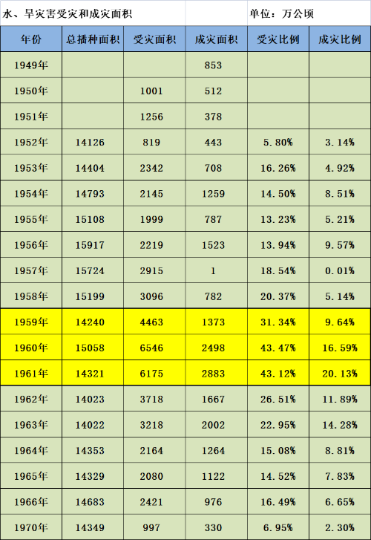

从上表可以看到，1959年的受灾面积为最高的三年，其中受灾比例在1960年、1961年分别达到了43.47%与43.12%。这在历史上也是极其罕见的。成灾比例在1960年与1961年分别达到了16.59%与20.13%，都是建国以来最高值。
笔者注：
农作物受灾面积：是指年内因遭受旱灾、水灾、风雹灾、霜冻、病虫害及其他自然灾害，使农作物较正常年景产量减产一成以上的农作物播种面积。受灾面积不得重复计算，在同一块土地上如先后遭受几种或几次灾害，只按其受害最大最重的一次计算受灾面积。
成灾面积：是指在遭受上述自然灾害的受灾面积中，农作物实际收获量较常年产量减少3成以上的播种面积。
我们再从柱形图看一下，会有更直观的感受（红色为1959年、1960年、1961年）。

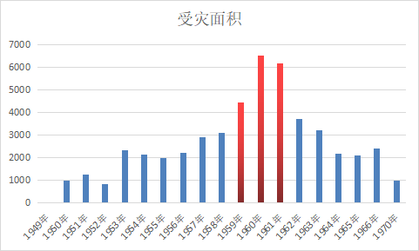

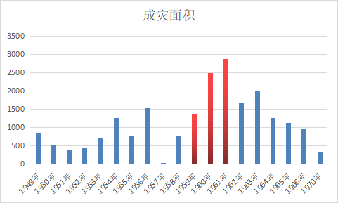

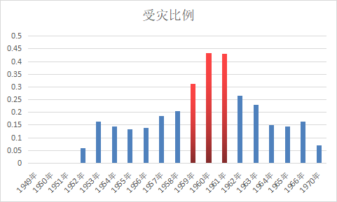

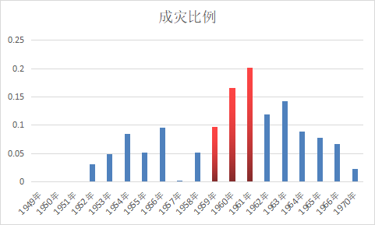

灾情严重程度
摘录《中国灾情报告》：
1959年1—4 月冀、黑严重春旱因去冬以来降水稀少，春旱影响河北省150万公顷小麦生长，成灾62万公顷。另有20万公顷耕地需挑水点种；黑龙江省今春气温高。150万公顷耕地受旱2寸多深，少数达4-5寸深，为历史少见。
（1959年）本年自然灾害严重：受灾面积达4371.4万公顷，成灾1347.6万公顷，波及豫、鲁、川、皖、鄂、湘、黑、陕、晋等20个省区的旱灾分别占其77.3%（受灾3380.6万公顷）和82.9%（成灾1117.3万公顷），受灾范围之大在50年代是前所未有的，河南省达666.6万公顷。水灾、风雹灾也造成较大损失：受灾农田674.3万公顷，例塌房屋185.7万间，死亡6722人，毁坏水利工程23.6万座（内中型水库59座）。全国成灾人口8041万（内鲁、鄂、川3省各为1000万人）。形成1960年春荒人口 12977 万。

（1960年）本年灾情是建国后最重的，也是近百年少有的：除西藏外，大陆各省区受灾面积为6545.46万公顷，成灾面积2497.7万公顷，成灾人口9231万，形成1961年春荒人口高达21813万。继去年大面积旱灾后，以北方为主的持续旱灾仍分别占本年受灾、成支总面积的58.2%和64.7%；其次，水灾面积多达1015.46万公顷，成灾497.46万公顷，尤其是在华北平原、辽河平原造成重大损失。鲁、冀、豫3省的受灾面积，均在800万公顷以上。

（1961年）本年受灾面积为6174.8万公顷、略少于去年；而成灾面积2883.4万公顷（约1/4绝收），成灾人口16326万、形成1962年春荒人口18745万，均多于去年。以华北平原和长江流域为主的连续旱灾面积高达4784.6万公顷。成灾1865.3万公顷，仍为年内最严重的自然灾害。鲁、冀、粤、闽等省的水灾和东南部的台风灾损失大于往年：倒塌房屋748万间，因灾死亡7710人：其中山东省倒塌房屋391.9万间．因灾死亡1996人。

（1962年）本年自然灾害较前3年大为减轻：受灾3812.4万公顷，成灾1697万公顷。分别比去年减少38.2%和41.1%；成灾人口8462万，形成1963年春荒人口7038 万、分别比去年减少48.1%和62.4%。在成灾面积中，以内蒙古高原、黄土高原为主的旱灾占51.7%；水灾的比重高于前3年、达 34.8%；鲁、豫的涝灾和苏北的台涝灾突出。
之前与以后年度的灾情，都较1959年-1961年为轻，笔者不再一一列出。

受灾人口
根据《中国灾情报告》，笔者制作了受灾人口数据表：
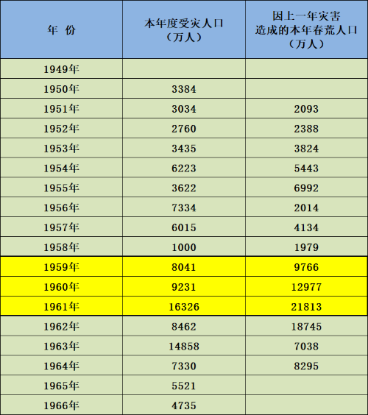
从上表中可以看到，1961年的受灾人口达到1.6326亿；而由1960年灾害造成的1961年春荒人口达到了2.1813亿。都达到了建国以来最高峰值。根据上表，制作了本年度灾荒人口图（红色为1959、1960、1961年度灾荒人口）：
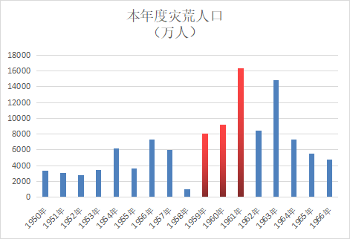
因上一年度灾荒造成的本年度春荒人口图（红色为1959、1960、1961、1962年度）：
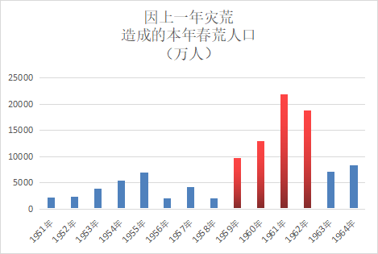

结论
从上述数据可以得出结论，1959-1961年，新中国遭遇了建国以来最大的自然灾害，无论是受灾面积，还是受灾人口，均为新中国历年（包括以后）最严重的自然灾害。

